ネバギバ

半田市立横川小学校 R３．６．２５ ６年生学年通信 No.４
Escola Primária Yokogawa 25 de junho de 2021 Informativo da 6ª série N° 4

暑さも少しずつ増して、本格的な夏もすぐそこまで来ています。子どもたちは，暑さに負けず毎日元気に学校生活を送っています。水分補給をこまめにしたり,外では、マスクを外して運動をしたりするなど学校でも暑さ対策に取り組んでいます。水泳学習が中止になり残念ですが，やれないことに目を向けるのではなくできることを前向きに子どもたちと一緒に取り組んでいきたいと思います。
Programação de Julho
新聞切り抜き作品つくりについて
総合の授業で、それぞれが新聞からテーマを選び、模造紙に自分の意見をまとめます。
先日、学年費で模造紙を購入しました。夏休み前に配付予定です。ご家庭でもご理解・ご協力よろしくお願いします。
Sobre a confecção de recortes de jornais
Na aula de estudos abrangentes, cada aluno escolhe um tema do jornal e resume sua opinião em uma folha grande.
O papel do trabalho foi comprado à granel pela escola. Eles serão distribuídos antes das férias de verão. Pedimos sua compreensão e cooperação também em casa.
日 | 曜 | 予 定
２ | 金 | ⑥委員会（卒アル写真撮影）
５ | 月 | 朝会 ４０分授業
９ | 金 | ⑥クラブ（卒アル写真撮影）
１３ | 火 | ②防災教室（外部講師来校）
１４ | 水 | 個人懇談会（～１６日）  ４０分４時間授業 １３：３０頃下校
２０ | 火 | 終業式 １１：１０頃下校

Dia 2 (sex) ⑥Reunião do comitê
(Foto do álbum de formatura)
Dia 5 (seg) Reunião matinal, Aulas de 40 minutos
Dia 9 (sex) ⑥Clube
(Foto do álbum de formatura)
1学期名人テスト
漢字名人 ６月２８日（月）2回目 ７／５（月）
計算名人 ６月２９日（火） 〃 7／６（火）
Exame Meijin do 1° trimester
Meijin de Kanji 28 de junho (seg)
5 de julho (seg) 2ª vez
Meijin de Cauculos 29 de junho (ter)
7 de julho (ter) 2ª vez

Dia 13 (ter) Aula sobre prevenção de desastres naturais
(Com professor externo)
Dia 14 (ter) Reunião de pais e mestres (Até dia 16)
4 Aulas de 40 minutos Saída 13:30
Dia 20 (ter) Cerimônia de encerramento do trimestre
Saída 11:10
🍉今後の予定 Programação daqui para frente👒
日 | 曜 | 予 定
８／23 | 月 | 全校出校日 持ち物 夏休みの作品募集  体温チェック表（夏休みの生活）
９／１ | 水 | 始業式・分団下校
16 | 木 | 学校公開日（修学旅行説明会）
27 | 月 | 後期児童会選挙

集金についてSobre as despesas
７月分口座振替日 ７月５日（月）
O débito das despesas de julho será
no dia 5 de julho (seg)

給 食 費Merenda ３，２５０円
学 年 費Materiais ２，７５０円
修学旅行費Viagem de formatura ７，０００円
合 計Total 13,０00円

Agosto Dia 23 (seg) Dia de todos alunos virem na escola
Trazer: Trabalhos das férias de verão
Fixa de temperatura (Rotina das férias)
Setembro Dia 1 (qua) Cerimônia de início das aulas
Reunião do grupo de percurso
Dia 16 (qui) Escola aberta para visita dos pais
(Palestra explicativa da viagem de formatura)
Dia 27 (seg) Eleição do Grêmio estudantil 2° semestre
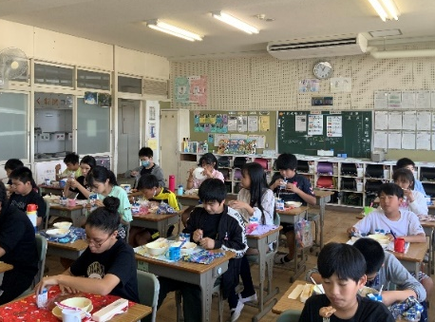
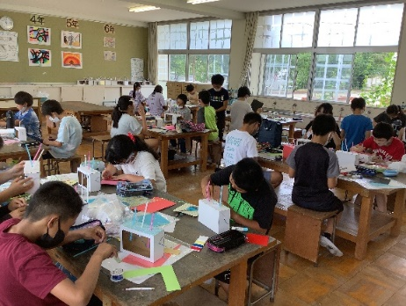
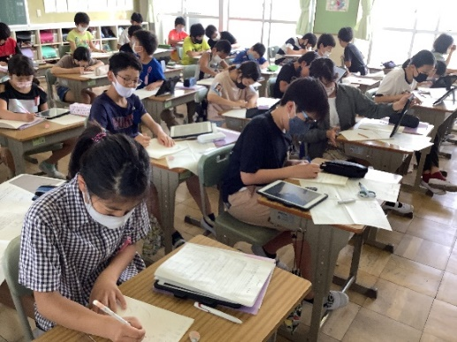
👓各クラスの様子👓
1組
３組
給食は前向きで静かに
図工「くるくるクランク」
２組
理科タブレット学習

